12.04.2021

I know my family

Cele zajęć:

- budowanie zainteresowania językiem obcym nowożytnym

- śpiewanie i zabawa przy piosence

- poszerzenie słownictwa związanego z rodziną

- rozumienie oraz używanie w zabawach prostych, poznanych słów i zwrotów

- powtórzenie i utrwalenie zwrotów: hi, hello – cześć oraz bye, bye – pa, pa

Podczas dzisiejszych zajęć zachęcam do powtórzenia i poszerzenia słownictwa związanego z rodziną – my family.

1. Najpierw przywitajmy się z dzieckiem zwrotem: Hi! – cześć lub Hello!
2. Teraz powtórzmy poznane na poprzednich zajęciach słownictwo i poszerzmy je nieco ☺

mummy – mama

daddy – tata

sister – siostra

brother – brat

baby – dziecko

grandma – babcia

grandpa – dziadek

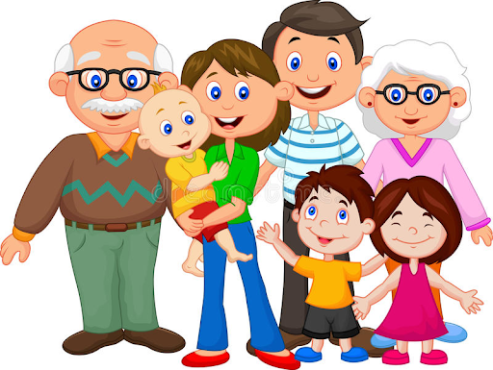

Dziecko może nazywać postaci przedstawione na obrazku bądź nazywać członków swojej rodziny☺

Możemy także wskazywać konkretną osobę i pytać dziecko: Who is this? – Kto to jest?

1. Powtórzmy także znajomość piosenki z ostatnich zajęć☺

<https://www.youtube.com/watch?app=desktop&v=mjFcrv6Lfx8&t=58s>

Po wysłuchaniu przez dziecko piosenki spytajmy je, jacy członkowie rodziny nie zostali w niej wymienieni? Chodzi tutaj o babcię i dziadka – grandma, grandpa.

1. Na zakończenie powtórzmy zwrot, który zazwyczaj kończy nasze zajęcia – Bye, bye –

pa, pa ☺